沼津港航路水門「びゅうお」定期点検のお知らせ

日頃、静岡県の港湾・海岸行政にご理解、ご協力頂きまして誠に有り難う
ございます。
さて、当事務所では南海トラフ地震等の緊急時に沼津港航路水門「びゅうお」の閉鎖が確実に行われるよう、施設の定期点検を下記の要領で実施いたします。
点検日は「びゅうお」を臨時休館するため、展望回廊に上がることはできません。また、水門の操作前には警報サイレンが鳴り、皆様にはご迷惑をお掛けしますが、点検の目的・内容をご承知おき頂きますとともに、ご理解をお願いします。

記

１．定期点検日
令和５年１０月３日（火） 予備日 令和５年１０月１７日（火）
２．水門点検内容
門扉の降下（全閉）と上昇（全開）の操作を２回行います。
降下および上昇の開始前に約２分間、警報サイレンを鳴らします。
３．点検スケジュール
 | 門扉操作時間 | 操作方法
第１回目 | 9時50分頃～11時10分頃 | 電動降下＋電動上昇
第２回目 | 14時00分頃～15時45分頃 | 自重降下＋電動上昇
４．本件についてのお問い合わせ先
静岡県沼津土木事務所 港湾課 ＴＥＬ０５５－９２０－２２０８
株式会社豊国エンジニアリング ＴＥＬ０５２－５６１－２７６０
※ 今後も、定期点検は、年１回を予定しています。ご協力をお願いします。
裏面もご覧下さい。

■門扉閉鎖
① 警報サイレン
門扉の閉鎖を知らせる警報サイレンが約２分間鳴ります。

水門定期点検のながれ 以下の①～⑥を２回繰り返します。
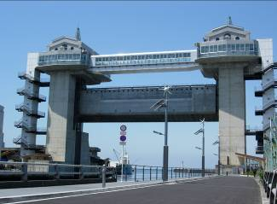

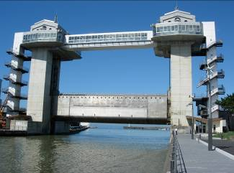
② 門扉閉鎖開始
自重降下では約３分、電動降下では約３０分で門扉を完全に閉鎖します。

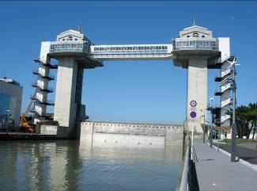
③ 門扉閉鎖完了

■門扉開放
④ 警報サイレン
門扉の開放を知らせる警報サイレンが約２分間鳴ります。

⑤ 門扉開放開始
約３０分の電動上昇で門扉を完全に開放します。

⑥ 門扉開放完了

